Manual de usuario

SAES para Alumnos

Contenido

[Estructura de la aplicación 3](#_Toc17479204)

[Inicio de sesión 3](#_Toc17479205)

[Aplicación en sesión 4](#_Toc17479206)

[Menú de la aplicación 5](#_Toc17479207)

[Visualizar Kárdex 6](#_Toc17479208)

[Acerca de 7](#_Toc17479209)

[Configuración 8](#_Toc17479210)

[Generador de horario 9](#_Toc17479211)

[Instrucciones 10](#_Toc17479212)

[Elegir unidad académica 10](#_Toc17479213)

[Iniciar sesión 10](#_Toc17479214)

[Navegar por la aplicación 11](#_Toc17479215)

[Ver el Kárdex 11](#_Toc17479216)

[Gráfica del Kárdex 12](#_Toc17479217)

[Ver el Estado General 12](#_Toc17479218)

[Ver las calificaciones del periodo actual 12](#_Toc17479219)

[Ver el horario del periodo actual 13](#_Toc17479220)

[Ver la cita de reinscripción 13](#_Toc17479221)

[Inscribir Examen de Título de Suficiencia (ETS) y seguir las calificaciones 14](#_Toc17479222)

[Ver la agenda escolar de la unidad académica 14](#_Toc17479223)

[Ver el horario general de clase 15](#_Toc17479224)

[Generar un horario personalizado 15](#_Toc17479225)

[Ver el calendario de ETS 16](#_Toc17479226)

[Ver la ocupabilidad de horario 16](#_Toc17479227)

[Ver las equivalencias de dos carreras 17](#_Toc17479228)

[Cerrar sesión 17](#_Toc17479229)

# Estructura de la aplicación

## Inicio de sesión

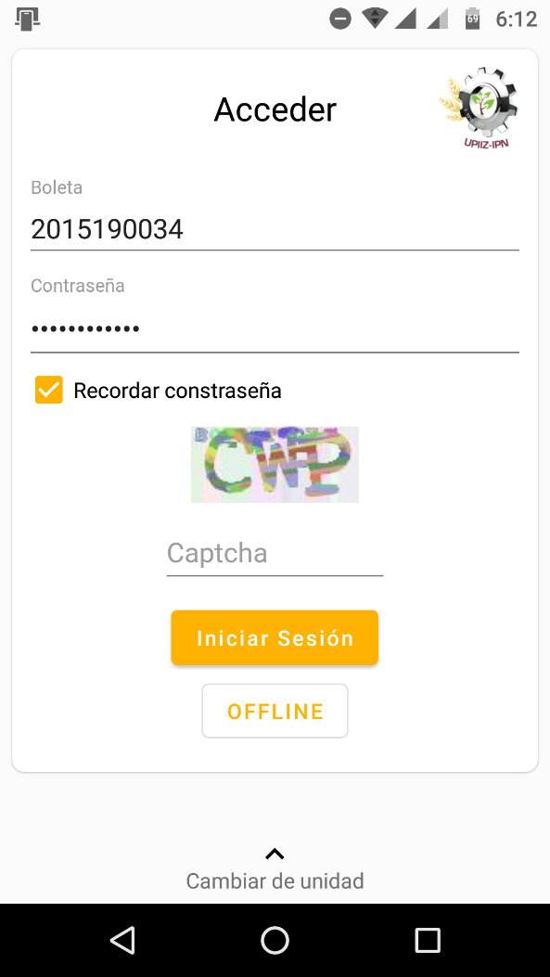

* Entrada de la boleta del alumno.
* Entrada de la contraseña del alumno.
* Casilla de verificación para recordar la contraseña.
* Entrada de el captcha para entrar en el sistema.
* Botón de inicio de sesión.
* Botón para entrar a la aplicación sin conexión a internet.
* Hoja inferior para poder cambiar de unidad.

## Aplicación en sesión

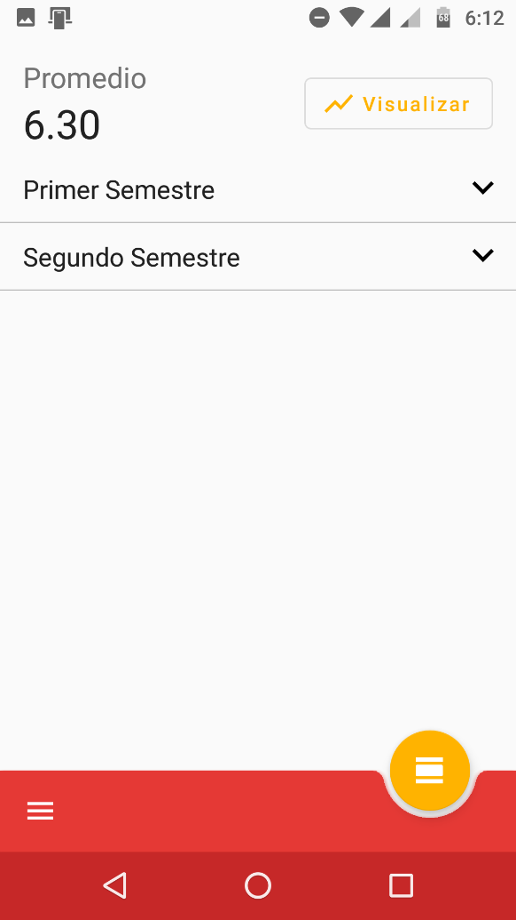

* Contenido de la sección seleccionada
* Acción secundaria de la sección
* Botón de menú

## Menú de la aplicación

* Logo de la unidad académica
* Nombre del estudiante
* Boleta del estudiante
* Botón de perfil
* Botón de cerrar sesión
* Calendario escolar actual
* Secciones disponibles en la aplicación

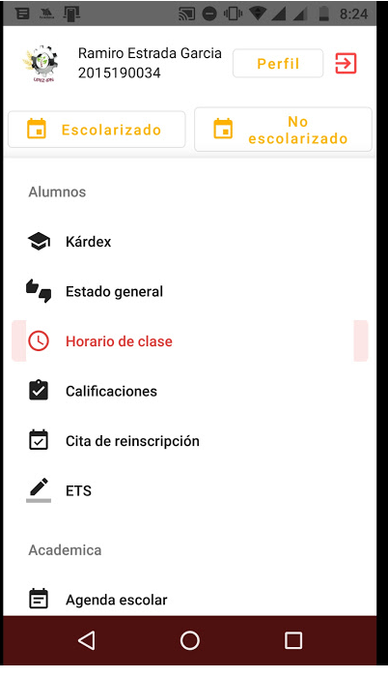

## Visualizar Kárdex

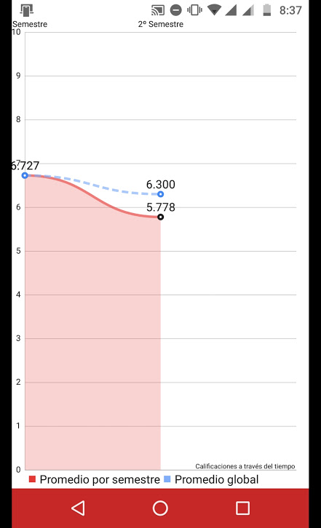

* Gráfica de las calificaciones a través del tiempo

## Acerca de

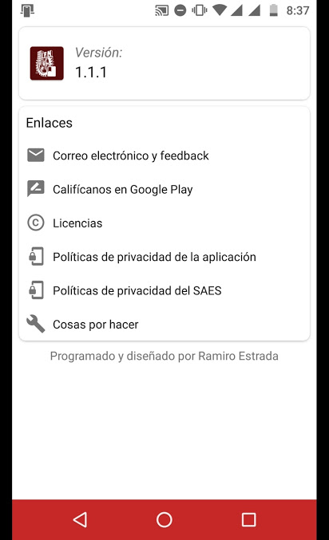

* Código de la versión
* Enlaces de interés para el usuario

## Configuración

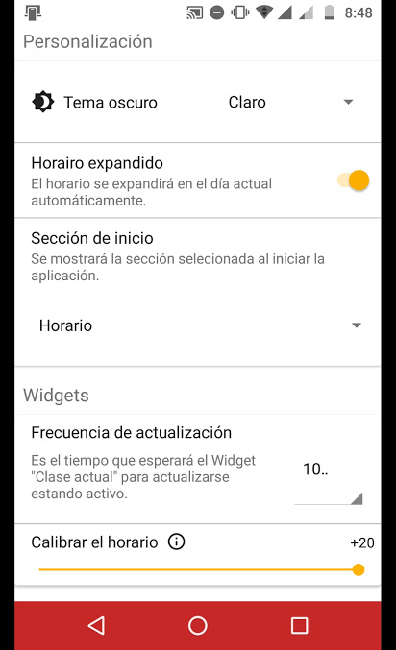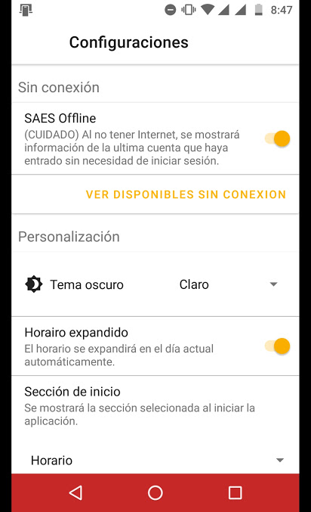

* Configuraciones para la aplicación sin conexión a internet.
* Opciones de personalización de la aplicación
* Opciones de configuración de los widgets

## Generador de horario

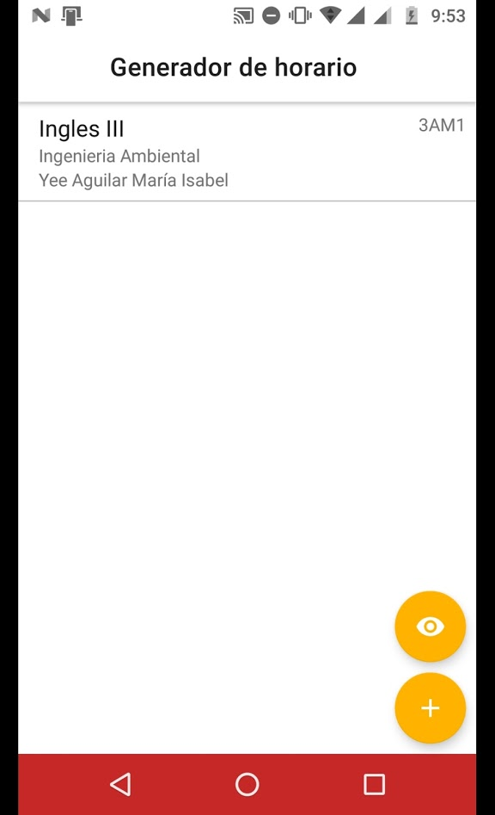

* Materias
* Observar el horario generado
* Añadir materia al generador

# Instrucciones

## Elegir unidad académica

1. 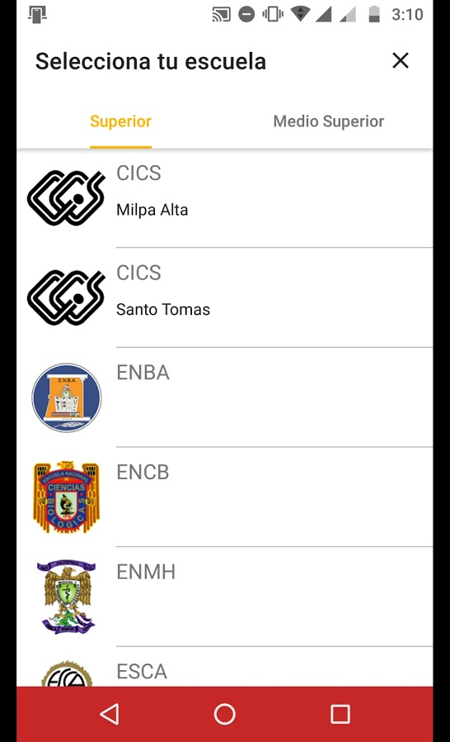Ir a la pantalla de iniciar sesión y deslizar hacia arriba la hoja inferior (Esto se hace automáticamente al iniciar la aplicación por primera vez).
2. Elige la sección que más se adecue con tu nivel de estudios
3. Elige la unidad académica.

## Iniciar sesión

1. Escoger unidad académica.
2. Ingresar la boleta del Alumno.
3. Ingresa la contraseña del sistema SAES.
4. Ingresar el Captcha mostrado.
5. Presionar el botón de iniciar sesión.

## Navegar por la aplicación

1. 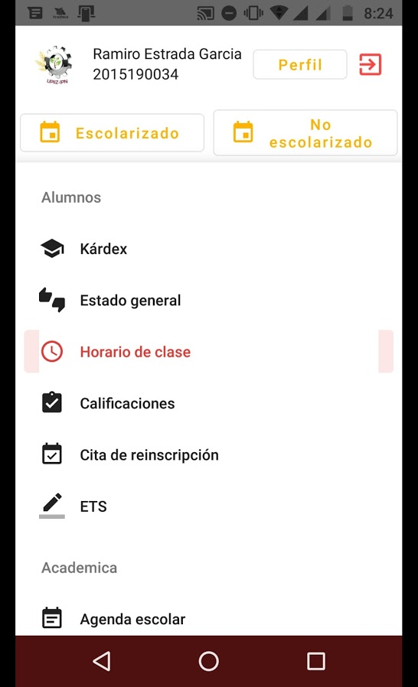Iniciar sesión
2. Presionar el botón del menú en la esquina inferior izquierda.
3. Seleccionar la sección a la que se quiere navegar en la aplicación.

## Ver el Kárdex

1. Navegar a la sección “Kárdex” en el menú de la aplicación.
2. El promedio general está en la esquina superior izquierda.
3. Para ver las calificaciones de cada periodo presiona el nombre del periodo y se desplegarán las materias.
4. Para ver una gráfica de las calificaciones a través del tiempo presionar el botón “Visualizar”

## C:\Users\ramir\Downloads\Screenshot_2019-08-22-20-37-08.jpgGráfica del Kárdex

1. Navegar a la sección “Kárdex” en el menú de la aplicación.
2. Presionar el botón “Visualizar”
3. Deslizar la gráfica de derecha a izquierda para ver más periodos en la gráfica.

## C:\Users\ramir\Downloads\Screenshot_2019-08-23-17-25-21.jpgVer el Estado General

1. Navegar a la sección “Estado General” en el menú de la aplicación.
2. En la pantalla aparecerá, en caso de aplicar, las materias reprobadas y desfasadas.

## Ver las calificaciones del periodo actual

1. 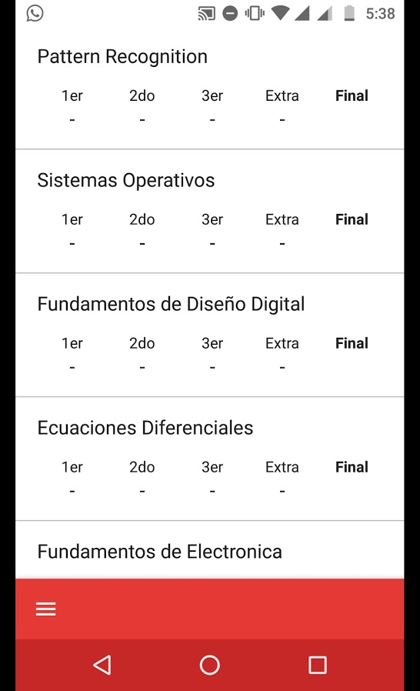Navegar a la sección “Calificaciones” en el menú de la aplicación.
2. En la pantalla aparecerán las calificaciones de las materias inscritas en el periodo actual.

## Ver el horario del periodo actual

1. 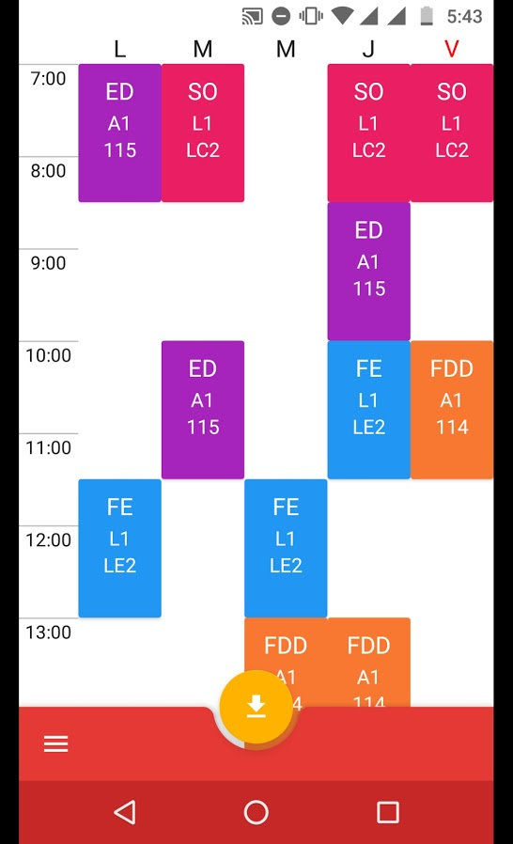Navegar a la sección “Horario de clase” en el menú de la aplicación.
2. En la pantalla aparecerán las materias ordenadas por día y hora en la que se llevan a cabo. La primera línea son siglas del nombre de la materia, la segunda línea es el edificio y la tercera línea es el salón en el que se imparte la clase.
3. Se puede editar la información de cada materia tan solo presionando el botón de editar que aparece en la esquina superior derecha de cada materia.

## Ver la cita de reinscripción

1. 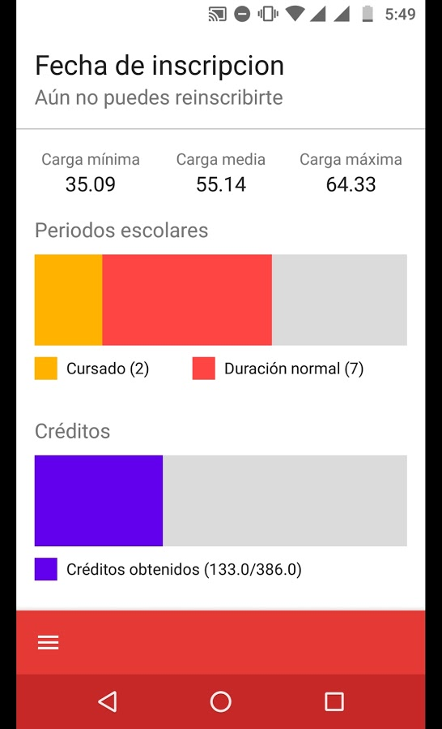Navegar a la sección “Cita de reinscripción” en el menú de la aplicación.
2. En caso de estar en temporada de reinscripción, se mostrará la fecha en la cual se puede reinscribir y un botón para poder agregar la fecha en Google Calendar como recordatorio.
3. Se mostrará información sobre la cantidad de semestres cursados y los disponibles.
4. Se mostrará la cantidad de créditos obtenidos a lo largo de los periodos cursados.

## Inscribir Examen de Título de Suficiencia (ETS) y seguir las calificaciones

1. Navegar a la sección “ETS” en el menú de la aplicación.
2. En caso de estar en temporada de exámenes de título de suficiencia y tener los créditos para poder inscribir al menos una materia, se mostrarán tus materias disponibles, así como un botón para poder inscribirlas.
3. Para inscribir un ETS, presionar el botón “Inscribir” que está frente el nombre o código de la materia.
4. Una vez inscritas las materias. Aparecerán debajo de la lista de inscripción de ETS y se mostrará la calificación obtenida.

## Ver la agenda escolar de la unidad académica

1. 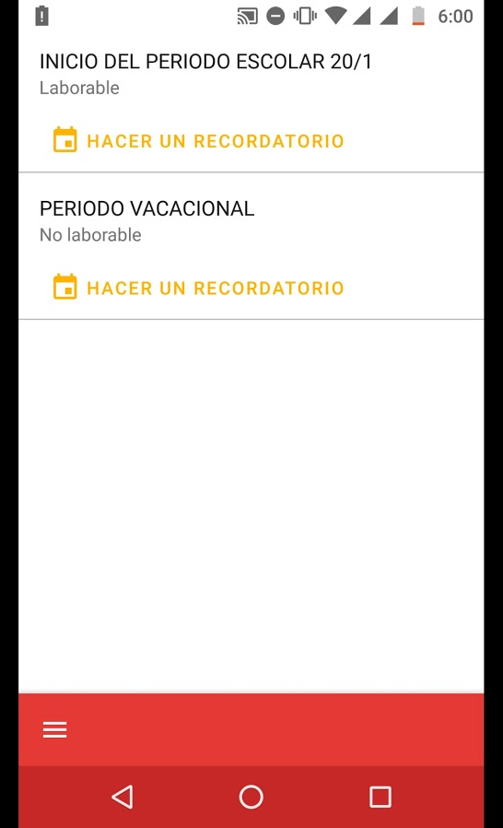Navegar a la sección “Agenda Escolar” en el menú de la aplicación.
2. Se mostrarán las actividades de la unidad académica, así como si es o no es laborable.
3. Puede agregar una actividad a Google Calendar presionando el botón “Hacer recordatorio” debajo del mismo.

## C:\Users\ramir\Downloads\Screenshot_2019-08-23-18-01-42.jpgVer el horario general de clase

1. Navegar a la sección “Horario General de Clase” en el menú de la aplicación.
2. Para buscar el horario de un grupo en específico de cualquier carrera y periodo, presionar el botón “Filtro” y rellenar el formulario con los campos deseados.
3. Se mostrarán las materias que se imparten en ese grupo.

## C:\Users\ramir\Downloads\Screenshot_2019-08-22-21-53-57 (1).jpgGenerar un horario personalizado

1. Navegar a la sección “Horario General de Clase” en el menú de la aplicación.
2. Presionar el botón de acción secundario en la esquina inferior derecha.
3. Para agregar una materia, presionar el botón secundario inferior con símbolo “+” y rellenar el formulario.
4. Para ver el horario presionar el botón secundario superior con el símbolo “👁”.
5. Para eliminar una materia, deslizar la materia en la lista de izquierda a derecha.

## Ver el calendario de ETS

1. Navegar a la sección “Calendario de ETS” en el menú de la aplicación.
2. En caso de haber un calendario, se seleccionará automáticamente el calendario con la fecha más alta.
3. Para obtener el calendario de la carrera y periodo que se desea, presionar el botón de filtro y rellenar el formulario con la información deseada.
4. Se mostrarán las materias ordenadas por fecha de aplicación.
5. Para ver información adicional como fecha y salón, presionar el botón con el símbolo “👁” frente el nombre de la materia.

## Ver la ocupabilidad de horario

1. Navegar a la sección “Ocupabilidad de Horario” en el menú de la aplicación.
2. Esta sección solo es accesible en temporada de reinscripción.
3. Para obtener la ocupabilidad de un grupo, presionar el botón de filtro y rellenar el formulario con la información deseada.
4. Se mostrarán las materias del grupo seleccionado seguido de los lugares disponibles para inscribir. Los lugares cambiarán de color según qué tan llenos estén. Para los colores verdes la materia tiene pocos alumnos, para los colores rojos, la materia está casi llena y el color gris la materia está llena.

## C:\Users\ramir\Downloads\Screenshot_2019-08-23-18-21-37.jpgVer las equivalencias de dos carreras

1. Navegar a la sección “Equivalencias” en el menú de la aplicación.
2. Presionar el botón “Carrera” para seleccionar la carrera y el plan de estudios de la carrera de origen.
3. Presionar el botón “Carrera equivalente” para seleccionar la carrera y el plan de estudios de la carrera destino de la cual se quieran ver equivalencias.
4. Automáticamente se mostrará una lista de materias equivalentes.

## Cerrar sesión

1. El sistema cerrará tu sesión después de 15 minutos de inactividad.
2. Para cerrarlo manualmente abre el menú de la aplicación.
3. Presiona el botón rojo en la esquina superior derecha del menú.